新 书 推 荐
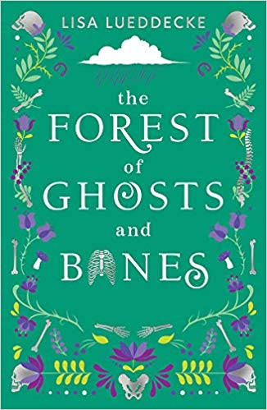
中文书名：《暗夜森林》
英文书名：The Forest of Ghosts and Bones
作 者：Lisa Lueddecke
出 版 社：Scholastic UK
代理公司：ANA/Yao Zhang
页 数：400页
出版时间：2020年5月
代理地区：中国大陆、台湾
审读资料：电子书稿
类 型：12-14岁儿童文学

内容简介：

这部由莉萨·吕德克创作的引人入胜的独立幻想作品灵感来源于她童年时期听过的匈牙利神话。随着两个主角一起进入书中这个有着阴森城堡，黑暗和危险的森林，以及毒雨的世界。你是能在毒雨中自由穿梭的女孩，而我是能引领前路的男孩。随着神圣之夜的来临，笼罩着马科萨城堡的毒雨在边界不断扩张。当比塔的哥哥被雨水带走时，比塔和她的朋友贝内德克必须进行一次危险的发现之旅，以揭开她秘密的根源——为什么她是唯一能安然无恙地走过雨中的人。但比塔很快就与神秘的莉雅娜——一个隐藏着自己力量的女孩陷入了一场的猫捉老鼠的游戏。而随着魔术在马可萨被取缔，两人能否找到一种合作的方式，利用她们被隐藏的能力，发挥出其全部的潜力？或者他们会发现自己被权力和它所提供的一切所诱惑……

作者简介：

莉萨•吕德克（Lisa Lueddecke）出生在一个空军家庭，这使得她异常热爱旅行。她一直在在四个家国和五个州之间来回奔波，目前居住在英国。她曾是一名图书博客写手，后来成为了一名作家。

谢谢您的阅读！
请将回馈信息发至：张瑶 （Yao Zhang）
安德鲁﹒纳伯格联合国际有限公司北京代表处
北京市海淀区中关村大街甲59号中国人民大学文化大厦1705室, 邮编：100872
电话：010-82449325
传真：010-82504200
Email: Yao@nurnberg.com.cn
网址：www.nurnberg.com.cn
微博：http://weibo.com/nurnberg
豆瓣小站：http://site.douban.com/110577/
微信订阅号：安德鲁书讯

